茶病害虫防除情報
【第 8 号】 令和6年4月30日
鹿児島県経済連･肥料農薬課
良質夏茶の安定生産に向けた
一番茶後の病害虫防除対策
今年産一番茶は3－4月の気温が高く推移したため平年より早い生産になりました。一番茶の生産は遅場産地でも終盤になってきました。今年も厳しい市況になり、また肥料、燃料などの生産資材費の高騰もあり厳しい条件での生産になりましたが、皆様の努力･工夫で良質茶の生産はすすめられました。ｺﾞｰﾙﾃﾞﾝｳｲｰｸ連休になりましたが、茶業関係の皆様にはなお繁忙期で、本当にご苦労様です。今回は一番茶後の病害虫対策についてお知らせします。
◎ 病害虫の発生概要
一番茶期は今年も幸い病害虫の発生被害は殆どみられないようでした。しかし気温が上がり、病原菌や害虫の活動も活発になり、発生が多くなる時期になりました。
ﾊﾏｷﾑｼ類は最近やや多くなってきています。病害虫防除所の5月の発生予察情報では、第１世代の発生量はﾁｬﾉｺｶｸﾓﾝﾊﾏｷ、ﾁｬﾊﾏｷとも「並」、発生時期は「早い」予報です。早場産地では既に若齢幼虫期で、防除の適期になっています。
ｶﾝｻﾞﾜﾊﾀﾞﾆの発生は一番茶前までは概ね「並」に経過し、その後一番茶期は雨天日が多かったため発生・被害は少ない状況のようです。県病害虫防除所の発生予察情報では「並」となっています。例年一番茶摘採後の今頃が発生のﾋﾟｰｸになり、その後は減少しますので、しばらく発生に注意が必要です。
ｻﾋﾞﾀﾞﾆ類はこの数年多発生が続いていましたが、４月下旬の調査では発生は少ない状況でした。これから晴天が続くと発生が多くなる恐れもありますのでしばらく注意が必要です。
発生が拡大しているﾁｬﾄｹﾞｺﾅｼﾞﾗﾐは県内の殆どの産地で寄生がみられており、一部地域の茶園では煤病発生もみられ、成虫が一番茶新芽に群生・乱舞する状況の園もみられています。成虫の発生が多く確認されている地域、園では一番茶後の防除に努めてください。
◎ 基本的防除対策
① ハマキムシ類の防除法（補完・臨機防除）
ﾊﾏｷｺﾝN使用園は防除の必要はありません。ﾊﾏｷ天敵利用防除園や薬剤防除園では出来れば地域のﾌｪﾛﾓﾝﾄﾗｯﾌﾟによる予察を活用し、発蛾最盛日16～22日後に防除しまします。
防除適期の予想は、早場産地が4月下旬、中間・遅場産地が5月上旬頃になると思われますが、上部新芽への発生は摘除されるので刈番茶摘採後頃を目処に防除してください。
- カンザワハダニの防除法（補完・臨機防除）
一番茶摘採後5月上旬頃が発生のﾋﾟｰｸになりますので、発生が多い園では刈番茶摘採後早目に防除します。天敵（ｶﾌﾞﾘﾀﾞﾆ類など）の働きが活発になる時期であるため天敵に影響の少ない薬剤を選びましょう。なお、発生は天敵の活動と梅雨の影響で5月中下旬頃には自然に減少しますので5月中旬以降の防除は必要ありません。
- サビダニ類の防除法（臨機防除）
一番茶摘採後頃に急増し、摘採残葉の褐変黄化・萎縮・落葉などの被害を生じることがあります。茶園が黄褐色化するなどで発生に気づいたら早めに防除します。通常はｶﾝｻﾞﾜﾊﾀﾞﾆと同時防除できますが、発生が多い場合は専用剤での防除が望ましいです。
- チャトゲコナジラミの防除法（補完防除）
一番茶摘採期頃に成虫が発生し、4月下～5月上旬頃が防除適期である若齢幼虫発生期になります。ｸﾜｼﾛｶｲｶﾞﾗﾑｼの防除適期であるふ化最盛期と発生が概ね同調しますので、同時防除を狙った防除が可能です。裾葉・葉裏に十分薬液が懸るように散布します。
表 一番茶後の病害虫防除法
病害虫名 | 防除薬剤 | 希釈倍数 | 使用基準 | 使用上の留意事項
ﾁｬﾉｺｶｸﾓﾝﾊﾏｷ  ﾁｬﾊﾏｷ | ﾊﾏｷ天敵 （全） | 1000～2000倍 | 前日 － | ・ふ化～2齢迄の若齢期で、ﾌｪﾛﾓﾝﾄﾗｯﾌﾟの発蛾最盛期16－22日後が散布適期である。  ・有機栽培に使用できる。
ﾁｬﾉｺｶｸﾓﾝﾊﾏｷ  ﾁｬﾊﾏｷ | ﾁｭｰﾝｱｯﾌﾟ顆粒水和剤  ｾﾞﾝﾀｰﾘ顆粒水和剤  ﾃﾞﾙﾌｨﾝ顆粒水和剤  ｻﾌﾞﾘﾅﾌﾛｱﾌﾞﾙ  ｴｽﾏﾙｸDF | 2000倍  1000倍  1000～2000倍  1000倍  1000倍 | 前日 －  7日前 －  前日 －  7日前 －  7日前 － | ・これらBT剤は若齢幼虫期散布の効果が高い。  ・天敵への影響は少ない。  ・有機栽培、米国輸出茶栽培に使用できる。
ﾁｬﾉｺｶｸﾓﾝﾊﾏｷ  ﾁｬﾊﾏｷ | ｴｸｼﾚﾙSE  ｻﾑｺﾙﾌﾛｱﾌﾞﾙ  ﾃｯﾊﾟﾝ液剤  ｽﾋﾟﾉｴｰｽﾌﾛｱﾌﾞﾙ  ｱﾌｧｰﾑ乳剤  ｱｸﾞﾘﾒｯｸ | 2000倍  2000倍  1000倍  2000～4000倍  1000～2000倍  1000倍 | 7日前 1回  3日前 1回  3日前 1回  7日前 2回  7日前 1回  7日前 1回 | ・ｼﾞｱﾐﾄﾞ系剤(ｻﾑｺﾙ・ｴｸｼﾚﾙ・ﾃｯﾊﾟﾝ)は一部地域（枕崎）で感受性が低下しているので、注意する。  ・ｽﾋﾟﾉｴｰｽﾌﾛｱﾌﾞﾙは有機栽培に使用できる。
ｶﾝｻﾞﾜﾊﾀﾞﾆ | ﾀﾞﾆｻﾗﾊﾞﾌﾛｱﾌﾞﾙ  ﾀﾞﾆｺﾝｸﾞﾌﾛｱﾌﾞﾙ  ﾏｲﾄｺｰﾈﾌﾛｱﾌﾞﾙ  ｽﾀｰﾏｲﾄﾌﾟﾗｽﾌﾛｱﾌﾞﾙ  ｱｸﾞﾘﾒｯｸ | 1000～2000倍  2000～4000倍  1000倍  1000倍  1000倍 | 7日前 2回  7日前 1回  ※14日前 1回  14日前 1回  7日前 1回 | ・ﾏｲﾄｺｰﾈは遮光栽培では遮光開始14日前までに使用する。  ・同一系統薬剤の使用は年1回とする。
ｶﾝｻﾞﾜﾊﾀﾞﾆ | ｻﾝｸﾘｽﾀﾙ乳剤  ﾐﾙﾍﾞﾉｯｸ乳剤 | 300～600倍  1000倍 | 前日まで －  7日前 1回 | ・有機栽培に使用できる。
ｻﾋﾞﾀﾞﾆ類 | ｻﾝﾏｲﾄﾌﾛｱﾌﾞﾙ  ｱｸﾞﾘﾒｯｸ  ｽﾀｰﾏｲﾄﾌﾟﾗｽﾌﾛｱﾌﾞﾙ | 1000～2000倍  1000倍  1000倍 | 14日前 2回  7日前 1回  14日前 1回
ｻﾋﾞﾀﾞﾆ類 | ｻﾝｸﾘｽﾀﾙ乳剤  ﾐﾙﾍﾞﾉｯｸ乳剤 | 300～600倍  1000倍 | 前日 －  7日前 1回 | ・有機栽培に使用できる。
ﾁｬﾄｹﾞｺﾅｼﾞﾗﾐ | ｱﾌﾟﾛｰﾄﾞｴｰｽﾌﾛｱﾌﾞﾙ  （南・日・姶・曽・肝・種）  ｱｸﾞﾘﾒｯｸ （北） | 1000倍  1000倍 | 14日前 2回  7日前 1回 | ・ｸﾜｼﾛｶｲｶﾞﾗﾑｼと同時防除可。  ・400Ⅼ／⒑a散布する。
備考 ☆ 全…全地区 南…南薩 日…日置 北…北薩 姶…姶良 曽…曽於 肝…肝属 種…種子島
☆ ﾊﾏｷ天敵との混用または近接散布(7～10日以内)
可能な薬剤･･･ｻﾝﾏｲﾄ ｽﾀｰﾏｲﾄﾌﾟﾗｽ ﾋﾟﾗﾆｶ ﾐﾙﾍﾞﾉｯｸ ﾏｲﾄｺｰﾈ ﾀﾞﾆｻﾗﾊﾞ ﾀﾞﾆｹﾞｯﾀｰ ｻﾝｸﾘｽﾀﾙ など
避ける薬剤･･･ﾊﾁﾊﾁ ｱｸﾞﾘﾒｯｸ ｱﾌｧｰﾑ ｴｸｼﾚﾙ ｻﾑｺﾙ ﾃｯﾊﾟﾝ ｽﾋﾟﾉｴｰｽ BT剤 など
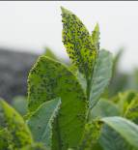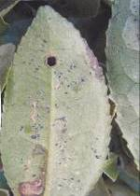
ﾁｬﾄｹﾞｺﾅｼﾞﾗﾐ成虫蝟集状況 ﾁｬﾄｹﾞｺﾅｼﾞﾗﾐ幼虫寄生状況
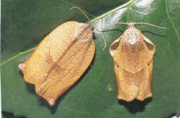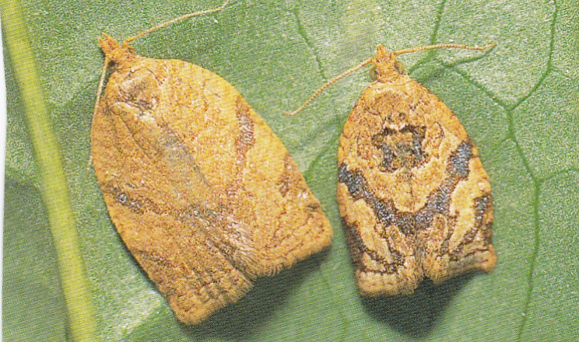
ﾁｬﾊﾏｷ成虫 雌 雄 ﾁｬﾉｺｶｸﾓﾝﾊﾏｷ成虫 雌 雄
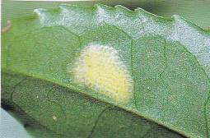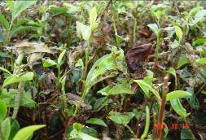
ﾁｬﾉｺｶｸﾓﾝﾊﾏｷ 卵塊 ﾁｬﾊﾏｷ 激発被害園
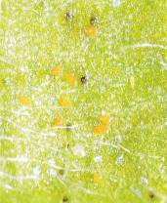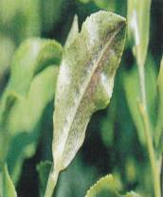
ﾁｬﾉﾅｶﾞｻﾋﾞﾀﾞﾆ寄生状況 ﾁｬﾉﾅｶﾞｻﾋﾞﾀﾞﾆ被害葉

